
本科生毕业论文（设计）

题 目：基于单片机辅助的音频功率放大器
学 系：信息科学系
专 业：电子信息科学与技术
学生姓名：张润华
学 号：06051074
指导教师：王凤

二〇二六二〇二六年十一月七日

基于单片机辅助的音频功率放大器

[摘要] 目前的音频功率放大器均使用大规模高复杂电路，以求实现良好的可控制性从而补偿元器件本身缺陷带来的影响。但复杂电路和放大器种类多样性又带来了很多不可避免的问题，因此必须采取措施去控制各种不利情况的发生，可在放大器中加入人性化的东西，如实时显示状态信息，支持遥控或者触摸控制等。
本次设计以常见的甲乙类OCL互补推挽音频功率放大器作为实验骨架，通过增加PIC16F818单片机实现各种辅助功能，设计了一个低成本的数字增益控制和智能保护放大器。并且通过Multisim仿真软件调试模拟电路部分，使用Tina仿真PIC单片机部分，充分利用不同软件的优势。此电路单片机与功率放大器耦合较松散，可以通过改变骨架放大器的种类，使电路用在如大功率或者高保真等更有价值的放大器上。本文重点介绍了基于单片机辅助的音频功率放大器的数字音量控制，智能衰减过高输入，输出中点电压自动调整，根据工作点状态开机延时，串行数码显示等。本次设计的功率放大器已经在万能板上成功将电路实现，并且实测电路能完成本文所规划的功能。
[关键词] 单片机 音频放大器 PIC16F818 数字音量控制

Audio power amplifier base on microcontroller assisted
[Abstract] The current use of large-scale audio power amplifiers are highly complex circuits, in order to achieve a good compensation components can be controlled and thus the impact of their own shortcomings. However, species diversity, complex circuits and amplifier brings a lot of unavoidable problems, it must take measures to control the occurrence of various adverse conditions, the amplifier can be added to human things, such as real time status information to support the remote control or touch control. The design class B common complementary push-pull audio power amplifier OCL as an experimental framework, by increasing the PIC16F818 MCU various auxiliary functions, designed a low-cost digital gain control and intelligent protection amplifier. Multisim simulation software through debugging analog circuit parts, simulation using the PIC microcontroller part of Tina, full use of different software. This single chip and power amplifier circuit coupled loosely, by changing the type of skeleton amplifier, the circuit used in such as high power or high-fidelity amplifier more valuable. This paper focuses on auxiliary audio power amplifier based on single chip digital volume control, intelligent high attenuation of input and output voltage adjust mid-point, according to state operating point boot delay, the serial digital display. The design of the power amplifier has been successfully in the universal circuit board, and the measurement circuit to complete the planning function in this article.
[Key Word] MCU, Audio amplifier, PIC16F818, Digital volume controller

目录

1 课题概述 1
2 系统总体设计方案 1
2.1 系统要求 1
2.2 概要设计 1
3 功率放大器EDA以及系统调试设计 2
4 实验骨架 3
5 骨架中电路可能存在的问题 3
6 此电路的解决方案 5
7 硬件电路设计实现 6
7.1 音频放大器引出的电路检测和控制工作点 6
7.2 M64629连接音频放大器的接点 7
7.3 元器件选用 8
8 单片机软件设计 10
8.1 开机延时3秒部分 10
8.2 键盘检测部分 11
8.3 数码管驱动部分 13
8.4 输入过高衰减 16
8.5 M64629音量控制 18
9 总成组件 20
10 总结 21
11 致谢 22
12 参考文献 22
13 附录 23
附录1：OCL功放电路图 23
附录2：单片机控制电路图 24
附录3：总成电路图 25

课题概述
多媒体时代，晶体管音频放大器的功率越来越大，种类也越来越多。由于元器件的制造工艺不断提高，噪音和不稳定性也日益改善。于是人们不再停留在以前音响界盛誉的“简洁至上（Simple is the Best）”的阶段。纷纷使用大规模高复杂电路，以求实现良好的可控制性以补偿元器件本身缺陷带来的影响。特别是D类功放和数字功放的快速发展，更是对音响技术带来了一场科技革命。但是复杂电路和放大器种类多样性带来了很多不可避免的问题，如放大器的稳定性，各级间相互匹配，出现问题时是否会影响其他设备，开关机时器件能否协调等。必须采取措施去控制各种不利情况的发生。并且新式放大器加入了更多智能化的东西，如实时显示状态信息，支持遥控或者触摸控制等。本文正是借用一个实例，探讨功率放大器电路的智能控制方法。并且在研究过程中注重计算机辅助设计技术EDA的应用，借助EDA技术使电路开发更快速准确。

系统总体设计方案

系统要求
输出有效功率在8Ω负载上≥5w，失真率≤1%，以满足日常演示要求；有音量自动调整，负载保护，用户交互，状态显示等功能；工作电压：单片机部分使用稳压DC 5v，功率放大器部分使用DC ±15v以上；尽量减少单片机模块与功率放大器模块之间的耦合，实现功率放大器可以随意替换为其他形式的放大器；尽可能采用常见元件，便于日常替换。并且要易于扩展。

概要设计
鉴于上述系统功能要求以及音频放大器低成本，较精密，需要较多数模转换接口的要求，本系统在硬件设计方面具有如下特点：
主控单片机采用的芯片必须带有AD转换器，以便接受音频放大器的信号；由于使用了大量串并行转换。所以需要使用支持较高速度的单片机芯片，以实现高速串行传输；还有必须带有EEPROM，以便断电保存音量值或者中点校正值。选择了PIC16F818单片机。
而音量控制以及中点电位调整等由于不能通过单片机输出的数字信号直接控制，只能通过模数转换或者电子音量控制芯片完成。
显示部分由于单片机输出引脚较少，不能如日常的方法花费大量引脚于显示方面，只有采用串并行转换，利用单片机的高速度分时显示相应数码管段。
键盘输入也需要考虑到引脚紧张这个问题，可以通过CD4017十进制计数器分时复用按键线。也可以简单的通过电阻分压网络产生不同电压点，然后在不同电压点通过按钮输入单片机。使用AD转换识别按下了哪个按钮。分时复用方法比较稳定，能同时复用很多个开关。但是需要多加一片IC，电路比较复杂；使用AD识别方法能充分利用单片机自有资源，电路简单，但是会因为按钮老化电阻不稳定导致电路不稳定，适用于少量按钮组合。由于本例只有几个开关，精度不高。所以使用AD识别方法更方便快捷。

功率放大器EDA以及系统调试设计

音频功率放大器来自于经典的全对称式OCL电路，电路有性能较好，制作调试方便的优点。制作实物之前先使用EDA软件对电路进行修改与仿真，以便将其修改为适合于单片机控制的形式。电路的搭建使用National Instruments公司的Multisim 10.1（原名EWB）。该软件的优点是仪表功能十分强大，能实时观察到一个模拟电路的输入输出波形，幅频响应，瞬态分析等。非常适合仿真OCL音频放大器类电路。
单片机控制部分Microchip公司的PIC16系列中档单片机，支持35条单字节汇编指令，软件开发可以使用官方提供的MPLAB IDE。代码编写可以使用一些第三方的编辑器，在此使用Notepad2作为主要的代码编辑器。MPLAB IDE主要用于代码编译调试。单片机仿真可以用Proteus或者Tina实现。Proteus与MPLAB IDE有很好的融合，能在MPLAB里面仿真调试电路；Tina的特点是便于操作、结果直观。并且对PIC系列单片机支持比Proteus更好。所以本例使用Tina作为主要仿真调试软件。
并且在此论文编写过程中使用了SVN版本管理技术管理整个工程的文件。SVN是一个开源的版本控制系统Subversion的简称，Subversion管理着随时间改变的数据。这些数据放置在一个中央资料档案库(repository)中。这个档案库很像一个普通的文件服务器，不过它会记住每一次文件的变动。这样你就可以把档案恢复到旧的版本，或是浏览文件的变动历史，所以许多人会把版本控制系統想象成某种“时光机器”。而本文使用的是Google提供的免费SVN服务。SVN有很多优点：第一个优点是由于SVN服务器能记住工程进行中每一次修改，所以一旦文件出现问题，就能使用SVN工具立即回溯到最近一次修改的版本；第二就是无论身在何处，只要有电脑的地方就能将整个工程下载下来继续工作。修改之后提交到服务器即可。回到家里只需要更新最新修改过那部分文件即可，不需要因为忘记了修改了哪些文件而需要整个工程上传下载；第三就是支持多人协作修改，当多人在不同的计算机修改同一个工程时，SVN能以合并修改、解决冲突、产生分支等几种方法协调多用户产生不同版本的问题。

实验骨架
本例采用一个标准的全对称甲乙类OCL互补推挽音频功率放大器，电路的第一级采用双互补对称差分电路，每管的静态工作电流约1mA，选用低噪声互补管2SC1815、2SA1015作差分对管，有较低的噪声和较高的动态范围。第二级电压放大采用互补推挽电路，仍然采用2SC1815、2SA1015，工作电流约5mA。两管集电极串接的发光二极管为缓冲级提供约1.6V~2.0V的偏置电压，避免末级产生交越失真。射随器缓冲驱动级由两只互补对管2SB649、2SD669构成，增设射随器缓冲驱动级是现代OCL电路的主要特点之一，它主电压放大级具有较高的负载阻抗，有稳定而较高的增益。同时它又为输出级提供较低的输出内阻，可加快对输出管结电容Cbe的充电速度改善电路的瞬态特性和频率特性。该级的工作电流也取得较大，一般为10~20mA，个别机型甚至高达100mA,与输出级的静态电流差不多，可使输出级得到充分驱动。其发射极电阻采用了悬浮接法（不接中点），可迫使该级处于完全的甲类工作状态，同时又为输出级提供了偏置电压。输出级为传统的互补OCL电路，采用了韩国KEC生产的大功率互补对管TIP41C、TIP42C对管，极限输出功率可达65w。电路使用大环路电压负反馈，电路总增益由反馈网络决定，本例设计增益为33倍。相比于标准电路，此电路做了一些改动以适应单片机控制。电路在Multisim10.1中仿真表明：电源电压±20V，输入信号1kHz 100mV时，电路总谐波失真THD<0.2%。
总电路图请见附录1。

骨架中电路可能存在的问题
上述音频放大器能正常工作，可是仍然存在一些问题：由于避免耦合电容对超低频会因为容抗作用产生损失，电路输出没有使用耦合电容，而是直接接到了喇叭负载上。由于开机时，容量非常大的电源滤波电容还没充满电。在开机的几秒电源内未达到标准电源电压。此时电路中的如三极管等非线性元件未能进入稳定状态。或者如果某时刻由于输入设备故障等原因导致输入信号存在直流分量，没有电容分隔开直流分量的话，就会导致电路输出电压直流分量不为0。这种不稳定会导致喇叭持续通过直流大电流而过热烧毁。
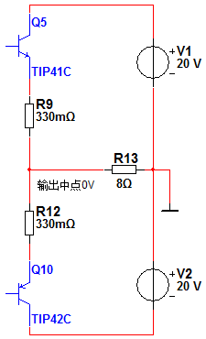
图表 1互补推挽输出原理
在正常工作情况下，电路处于稳定增益的状态，即U_{O}=K*U_{I}。但是由于电源电压的限制，这种理想的状态是不可能实现的。U_{O}最大不可能超越总电源电压2Vcc，并且由于末级输出三极管存在正向压降0.7v左右，理论最大输出电压约为2Vcc-2*0.7V。此电路中，输出电压峰值到达接近2Vcc时，将会出现削峰失真。削峰失真容易使三极管长期处于满负载状态而发热烧毁，并且会严重影响音质。
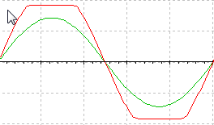
图表 2削峰失真示意图
电路输出中点电压可能会在负载阻抗改变，或者非线性晶体管工作温度变化时产生零点漂移。此时如果直接接入了能通过直流的负载（如喇叭），大量电流会通过负载流向接地点。漂移会导致互补输出管中一方电流剧增。而且由于硅半导体负温度系数的特性，导致电路失衡后一般都不能自主回复到正常状态。而是向破坏性状态发展，直至电流剧增的晶体管或者负载烧毁为止。
自稳定状态
不稳定状态
图表 3两种稳定状态图示

一般功率放大器音量调整由机械电位器完成。由于电位器长期使用会产生机械磨损，特别是廉价音响普遍使用的碳膜音量电位器。很薄的碳膜长期与滑片摩擦会导致磨损甚至磨穿，使旋转电位器时电阻值出现跳动，经过放大器放大k倍之后将会导致巨大噪音，严重影响电路工作。并且电位器不能准确显示当前音量值。
还有由于全模拟信号传输，不适合远距离控制，如遥控开关机，遥控改变音量等。

此电路的解决方案
动态中点电压校正：不断使用单片机A/D采样中点电压，并且不断与参考0电位相比，得出当前中点电压值，然后通过计算得出修正值。当中点电压偏移超过预设范围时，由单片机控制M62429电子电位器校正中点电压。不断执行检测与校正，使中点电压保持为零。
输入信号动态限幅：使用动态压缩模式(DRC)限幅器限制输出幅度。具体实现为不断采样音量值，如果某次采样音量峰值超过一定上限xdB则将此时音量值衰减ydB，并且保持t秒。如果保持期间输入音量恢复到正常范围，则达到t秒后释放刚施加的衰减，回到原始状态。t由单片机程序决定。典型值为200~500ms。
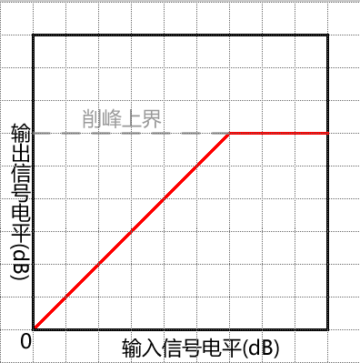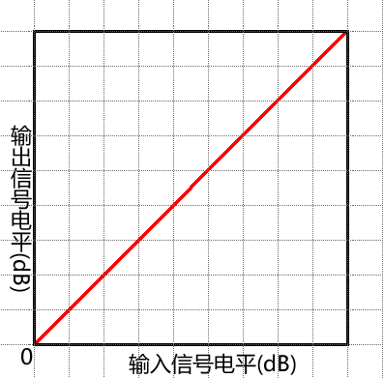
图表 4削峰示意图 图表 5直通的时候的输入输出信号
负载过压过载保护：对输出点的电压与负载电流进行监控。任意一个值超过上限，即静音输入并且断开负载t秒，t由编程决定。t秒后先检测输出点的电压是否为0，如果为0则取消静音并且重新连接负载。
电子音量控制：使用M62429电子电位器调整音量。由于电位器主体非机械部件，无机械磨损。不会产生巨大噪音，使用寿命比机械式电位器长很多。并且能通过单片机控制显示当前电位器衰减量大小。
数字化人机交互：大部分调整信号已经数字化或者提供了数字化接口，如中点电位、当前音量，限幅值，按键事件等信号均以数字信号存在单片机内，可以通过串行输出等方法可以扩展到其他设备上，传输损失少，方便如红外遥控，状态监测等远距离控制。并且音量值与衰减状态以数码管显示出来，更直观，可以扩展的功能也更多。

硬件电路设计实现
由于单片机与功率放大器需要建立连接，所以要先设计它们的连接点。

音频放大器引出的电路检测和控制工作点
电源控制点：连接继电器，控制功率放大器电源的开关操作。实现待机功能。
音量控制点：单片机通过M64629控制放大器音量。开机未准备好时静音；开机就绪后自动调整为上次存储的音量；数字控制调整音量；检测到关机动作时立即静音；输入过高时衰减音量均由此点控制。
交流电压检测点：直接检测来自交流电源的电压，必须取自电源滤波电容前面并且以二极管隔离。做到交流电源一旦断电，此电压检测点立即电压为0，由于上文所述滤波电容充放电时产生的欠压工作状态会令电路失衡。此时功放应立即静音，并且断开所有输出负载中点漂移造成损坏。
负载电流检测点：检测负载电流情况，判断负载是否处于过载状态。如果持续过载，则应断开负载。
输出中点电位检测点：开机时先检测中点电位是否为0，若不为0则需要校正才能接入负载。工作时定时检测0电位并校正。
喇叭继电器控制点：控制负载的接通和断开，保护喇叭不受损坏。

M64629连接音频放大器的接点
通道1输入端：至电路接地点。视作参考0电位，校正中点电压参考此电压执行。
通道1输出端：至中点调整端。M64629通过此端口控制中点电压。
通道2输入端：至音频端子输入。接来自外部的音频输入到M64629中作音量大小处理。
通道2输出端：至功放音频输入端。外部的音频经过M64629进行音量处理后由此端口输出到音频放大器。
PIC16F818的引脚分配
A/D转换模拟信号输入通道0，输入端：键盘输入线（按钮需要区分长按和短按，需要使用定时器，重置Timer0继续使用）。
A/D转换模拟信号输入通道1，输入端：音频放大器输出电流采样（输入前通过电容平滑输入，滤出其中的直流成分）。
A/D转换模拟信号输入通道2，输入端：中点电压采样（输入前通过电容平滑输入，滤出其中的直流成分）。
基本输入输出端口0，输出端：音量调整/中点调整数据线（串行信号输出到M62429数据接口）。
基本输入输出端口1，输出端：音量调整/中点调整时钟线（输出方波到M62429作为时钟）。
基本输入输出端口2，输出端：开机信号（电压线，Timer0第一次使用）
时钟输入，输入端: PIC16F818 Timer低速时钟输入。
基本输入输出端口3，输出端：至显示模块74164数据线。
基本输入输出端口4，输出端：显示模块74164时钟线。
基本输入输出端口5，输出端：显示模块的数码管片选线。

元器件选用

PIC16F818简介：
基于上述需求与大量筛选，本例中使用PIC16F818单片机作为核心的控制元件。PIC16F818是一片带A/D转换及微功耗纳瓦技术的单片机芯片，使用取指令和执行指令并行的哈佛总线结构以及只有35条单字指令的精简指令集。可以通过JDM编程器进行软件编程。
硬件资源：具有1.75k字节程序存储单元(Program Memory)；128字节的数据存储器(RAM)；128字节非易失性数据存储器(EEPROM)；16个基本输入输出引脚；2个8位、1个16位定时/计数器；1个增强型捕捉/比较/PWM模块；1个10位5通道A/D转换器；并且支持SPI/I2C串行通讯技术以及欠压复位、看门狗、休眠模式等其他资源。通过大量的引脚复用技术将所有功能集合于一个18脚的芯片中。
在本电路中，单片机工作在20MHz时钟频率上。指令周期0.2us(5MHz)。典型工作电压5V，不带负载电流2.5~4.0mA(20MHz,5V)，休眠状态最小电流200nA(2V)。单片机基本输入输出引脚数，AD转换器数目，程序存储单元，EEPROM，指令执行速度等均合乎要求，不缺少且不过于浪费。是较佳的选择。

电子音量控制控制模块：
本电路使用M64629进行电子音量调整，其工作状态由单片机控制。M64629是串行控制双通道电子音量控制芯片。可控音量范围【0~-83dB(步长1dB)，-∞】。其中通过将对数据输入引脚注入控制串行数据流来控制M64629的工作状态。

当前音量数码显示模块：
本文音量值需要显示在一个两位数码管中。一般的解决方案有三种：
第一种是全静态显示，单片机给每个数码管引出8只脚，根据段码设置各引脚高低即可。编程最简单，但这种方法驱动4个数码管单片机引出8个段驱动x4=32只脚，非常浪费单片机资源，极少使用；
第二种是数码管片选动态显示，将所有数码管的a-g段连起来接到单片机的8个引脚，数码管公共极接到二-十进制译码器的输出端。通过公共端控制每时刻只开启一个数码管，并以超过人眼可分辨的频率轮流开启不同位的数码管。接数码管段的8个引脚输出相应时刻的段码。由于视觉暂留特性，人眼将看到四个数码管同时显示不同数字。这是最常见的方法。编程稍复杂。驱动4个数码管单片机需要引出8个段驱动+2个片选=10只脚；
第三种是数码管段动态显示，通过74164串-并行转换芯片将段驱动的八只脚串行化。使用8个周期将段码输出到74164后锁定，同时通过片选信号将数字显示到相应位上。这种方法最为复杂，器件也要求最高速度。但是引脚占用最少。驱动4个数码管单片机只需要引出1个串行段码输出+1个时钟输出+2个片选=4只脚。如果将片选信号也串行化(使用移位寄存器)而且时钟足够快的话，理论上几只引脚就能驱动十几位数码管。
本文由于PIC16F818属于高速少引脚器件。只能使用第三种方法，74164时钟和串行输入端分别接单片机的引脚RB6,RB7，数码管公共端接RB4,RB5静态片选。具体电路可见总原理图。

按钮检测模块：
本电路由于单片机引脚紧张，按钮检测通过接通不同的电阻组合产生相应的电压信号。输入到单片机中进行A/D转换得到不同按钮值。这种方法可以实现一条线上复用多个按钮，不过考虑到按钮用久了可能会产生电阻变化，所以本电路使用了近似值检测，即允许按钮电阻值在一定范围内变化。在实际的软件实现上非常简单，只需要将A/D转换的结果部分低位置0即可。即如某个键期望A/D值是10110010B，检测时我们先将低4位置0，那么只要结果为10110000B~10111111B之间都会得到10110000B。当结果是这个值就判定这个按键按下了。这样就允许按钮有一定程度的电阻误差了。

音频放大器连接模块：
由于本文的主题是音频放大器的辅助电路，所以单片机部分要与音频放大器主体建立桥梁，使单片机发出的指令能作用音频放大器上。由于音频放大器的工作电压一般比单片机的要高很多。音频放大器一般工作在双电源±15~50V，单片机只有单电源5V。所以必须区分两者之间的电源。并且由音频放大器原理可知，输入输出信号的参考点都是双电源的中点地。所以单片机与音频放大器必须共地，控制才能做到最简便。输出方面：单片机的大电流开关操作要通过晶体管扩流或者控制继电器间接作用到放大器上；而数字量与模拟量的转换用M64629完成。输入方面：输出中点电压、负载电流等检测均使用A/D转换或者使用部分外围电路先进行信号类型和电压转换再输入单片机。总而言之，要将所有检测控制信号通过接口电路转换成与单片机可识别的0~5v电压，可承受的25mA电流内。

硬件电路原理图：
综合上述想法，得到最终的电路原理总图见附录1。

单片机软件设计
工作流程：
由于电路需要长时间工作，所以总体设计思想必须将单片机执行于无限循环中。在一次循环中，必须完成所有的检测调整工作。并且由于按键事件，过载事件等事件是不定时发生的，所以代码执行中途遇到不定事件则转去中断处理程序。处理完毕之后回到原来的无限循环中。遇到代码执行错误导致崩溃时使用单片机看门狗进行复位操作。
下面列出软件总流程（由于图片太大，请见附录）。
下面就按照流程顺序各部分详细分析：

开机延时3秒部分
等待系统准备完毕检测好中点电压才接通喇叭。使用Timer0实现较长时间延时，并且控制开机等待指示灯闪动4次，指示灯接RB3。单片机时钟时钟频率f_{c}=20MHz，指令频率f=1/4f_{c}=5MHz=5x10⁶Hz，指令周期0.2uS。在此定时器分频比设置为div=256，使用双重循环计数。一层循环a=256，二层循环为b= f_{c} /(div*a)= 5x10⁶/(256*256)≈76。
具体代码：
;----------------------------------------------------------
;函数名称：Delay_3s
;功能描述：延时3秒启动系统，期间呼吸灯闪4次，计时完成之后接通喇叭继电器。
;----------------------------------------------------------
Delay_3s
BSF OPTION_REG,0 ;分频比256
BSF OPTION_REG,1
BSF OPTION_REG,2
BCF INTCON,T0IF
MOVLW 0xE5 ;外循环76次,用时1s
CLRF TMR0 ;重置TMR0
MOVWF Delay_3s_Cnt
Delay_3s_1 BTFSS INTCON,T0IF
GOTO Delay_3s_1
;呼吸灯开始
BTFSC Delay_3s_Cnt,6 ;3秒内,呼吸灯闪4次
BCF PORTB,1
BTFSS Delay_3s_Cnt,6
BSF PORTB,1
;呼吸灯结束
DECFSZ Delay_3s_Cnt,1
GOTO Delay_3s_1
END

键盘检测部分

通过AD中断开始检测按钮按下情况，然后开始检测按按钮工作。

音量升/降按钮：按钮100ms～3s属于短按，音量变化1dB，触发一次；按钮3～5s属于中按，音量变化3dB/s连发；按钮>5s属于长按，音量变化5dB/s连发。

静音按钮：按下静音按钮立即静音，再按一次20dB/s渐变升回原音量。单片机上电时不启用静音。

电源按钮：单片机上电时关机，按一次电源按钮启动，再按关机。开关操作都以20dB/s速度渐入渐出改变音量。
;----------------------------------------------------------
;函数名称：Key_Scan
;输入参数：原有按键时间值Key_AD_Count
;输出参数：按键值 Key_Record，按键时间值Key_AD_Count
;功能描述：按键扫描，扫描一次，总共次数累计于Key_AD_Count。如果结果不为0，结果放Key_Record
;----------------------------------------------------------
Key_Scan
BCF Key_Record,0 ;置转换成功标志0
BCF STATUS,RP0 ;体0
BSF ADCON0,2 ;开启A/D
Wait_AD
BTFSS PIR1,6 ;等待A/D完成
GOTO Wait_AD
BTFSC ADRES,7 ;如果A/D结果高4位全为0则舍弃，本次扫描没有检测到键
GOTO Key_Scan_Success
BTFSC ADRES,6
GOTO Key_Scan_Success
BTFSC ADRES,5
GOTO Key_Scan_Success
BTFSC ADRES,4
GOTO Key_Scan_Success
GOTO Key_Scan_0
Key_Scan_Success
MOVF ADRES,W ;A/D值到W
ANDLW B'11111000' ;低位 置0 舍弃，防止按键不稳干扰
XORWF Key_Record,W ;新旧按键值对比
BTFSC STATUS,Z ;测试异或结果，新旧按键不同则重置计数
GOTO Key_Scan_0
INCF Key_AD_Count ;如果相同计数+1
NO_Recount
MOVF ADRES,W ;更新按键记录
ANDLW B'11111000' ;低位 置0 舍弃，防止按键不稳干扰
MOVWF Key_Record ;本次AD扫描结果放Key_Record，本次扫描成功检测键值结束
BSF Key_Record,0 ;置Key_Record,0位为1，做转换成功标志
GOTO Key_Scan_End
Key_Scan_0
MOVLW 0 ;重置计数
MOVWF Key_AD_Count
BCF Key_Record,0 ;置转换成功标志0
Key_Scan_End
RETURN ;函数返回
END

数码管驱动部分

以n(n在可接受范围内尽量大)次循环。读取一次当前音量电位器位置值，并且显示到屏幕数码管。刷新频率超过视觉暂留时间即可(>25Hz)。

读得电位器位置值后，先转换为BCD码，再通过查表方法得到数码管段码，以串行信号形式输出到74164中。时钟信号控制74164移位及输出。
;----------------------------------------------------------
;函数名称：LED_Display
;输入参数：音量Volume_Data;Main_Status,5:音量升降标志;Main_Status,6:音量直调标志
;输出参数：
;功能描述：音量调整
;----------------------------------------------------------
LED_Display
;输入数字分离BCD码结果到w
MOVLW 0x1E
MOVWF LED_Data ;输入LED_Data到W
MOVF LED_Data,0
MOVWF LED_HalfDat
SWAPF LED_Data,0
ANDLW 0X0F
CALL BIN_HIGHHALF_BCD_TABLE
MOVWF LED_Data
MOVF LED_HalfDat,0
ANDLW 0X0F
CALL BIN_LOWHALF_BCD_TABLE
ADDWF LED_Data,0
MOVWF LED_HalfDat
ANDLW 0XF0
MOVWF LED_Data
MOVF LED_HalfDat,0
ANDLW 0X0F
CALL BIN_LOWHALF_BCD_TABLE
ADDWF LED_Data,1 ;转换结果到LED_Data
MOVLW 0xF0 ;将0F送LED_DataH，等AND做筛选
MOVWF LED_DataH
MOVLW 0x0F ;将0F送LED_DataL，等AND做筛选
MOVWF LED_DataL
MOVF LED_Data,0
ANDWF LED_DataH,1
SWAPF LED_DataH,1
ANDWF LED_DataL,1 ;将AND结果放w，准备查表转换
LOOP_LED BTFSS LED_CS,0 ;根据LED_CS将LED_Data转到w
MOVF LED_DataH,0
BTFSC LED_CS,0
MOVF LED_DataL,0
CALL TABLE1 ;按照w查表
MOVWF LED_HalfDat ;输出值
BCF PORTA,2 ;片选脚PORTA,2输出0,选个位数码管
MOVLW 0x08 ;8次循环
MOVWF LED_OutCnt ;次数存LED_OutCnt
LOOP_BYTE
BTFSS LED_HalfDat,7 ;测试LED_Data.7是否1,是则跳下句
BCF PORTA,1 ;PORTA,1置0
BTFSC LED_HalfDat,7 ;测试LED_Data.7是否0,是则跳下句
BSF PORTA,1 ;PORTA,1置1
RLF LED_HalfDat,1 ;左移一次LED_Data
BSF PORTA,0 ;给一个时钟脉冲PORTA,0
BCF PORTA,0
DECFSZ LED_OutCnt,1 ;减一次LED_OutCnt,到0跳下句
GOTO LOOP_BYTE ;继续LOOP_BYTE
BCF TRISA,2 ;输出数字已准备好,设置TRISA,2输出
BTFSC LED_CS,0
BSF PORTA,2 ;片选脚PORTA,2输出1,选十位数码管
BTFSS LED_CS,0
BCF PORTA,2 ;片选脚PORTA,2输出0,选个位数码管
CALL delay20ms ;延时20ms
BSF TRISA,2 ;时间到，收回输出，设置片选高阻
COMF LED_CS,1 ;如果LED_CS取反
GOTO LOOP_LED
SLEEP
;*****************段码表*****************
TABLE1 ADDWF PCL,1
RETLW 0X40;
RETLW 0X79;
RETLW 0X24;
RETLW 0X30;
RETLW 0X19;
RETLW 0X12;
RETLW 0X02;
RETLW 0X58;
RETLW 0X00;
RETLW 0X10;
;***************用于将高半字节的BIN码换成整字节的压缩BCD码**********
BIN_HIGHHALF_BCD_TABLE
ADDWF PCL,1
RETLW B'00000000' ;0
RETLW B'00010110' ;16
RETLW B'00110010' ;32
RETLW B'01001000' ;48
RETLW B'01100100' ;64
RETLW B'10000000' ;80
RETLW B'10010110' ;96
RETLW B'00101000' ;128,失掉了百位
;***************用于将低半字节的BIN码换成整字节的压缩BCD码**********
BIN_LOWHALF_BCD_TABLE
ADDWF PCL,1
RETLW B'00000000' ;0
RETLW B'00000001' ;1
RETLW B'00000010' ;2
RETLW B'00000011' ;3
RETLW B'00000100' ;4
RETLW B'00000101' ;5
RETLW B'00000110' ;6
RETLW B'00000111' ;7
RETLW B'00001000' ;8
RETLW B'00001001' ;9
RETLW B'00010000' ;A
RETLW B'00010001' ;B
RETLW B'00010010' ;C
RETLW B'00010011' ;D
RETLW B'00010100' ;E
RETLW B'00010101' ;F
;*****************延时20ms子程序*****************
delay20ms
MOVLW 0x12
MOVWF Delay_Cnt0
delayLoopA CLRF Delay_Cnt1
delayLoopB DECFSZ Delay_Cnt1
GOTO delayLoopB
DECFSZ Delay_Cnt0
GOTO delayLoopA
RETURN
END

输入过高衰减

在设计音量衰减前必须先了解M64629以dB衰减输入的概念。其中电学中电压（电流）放大倍数分贝数定义是K=20lg(Vo/Vi)，其中K为放大倍数的分贝数，Vo为放大信号输出，Vi为信号输入；由公式可以得出，当Vo/Vi=0.5时。K=20*lg0.5=-6.02。就是说，只要输出衰减6dB，输出电平会降为原来的一半。

通过AD转换获取当前音量值，如果测得超过预定最大值则将当前音量存储到临时存储器Vol_Max，并且将输出衰减6dB（等效于输出电平下降为原来一半）。然后检测0.5s后音量，如果0.5s后音量检测到比最大限制的一半小，则将读临时存储器Vol_Max，将音量设置为原来值。如果0.5s后音量检测到比最大限制的一半大，则将当前音量存于Vol_Max，覆盖旧值。重新执行上述衰减6dB的做法。
;----------------------------------------------------------
;函数名称：Auto_Vol
;功能描述：自动调整音量。
;----------------------------------------------------------
Auto_Vol
CALL Read_Now_Vol ;读取当前音量到VOL_NOW
MOVLW 0 ;最大音量记录VOL_MAX置0
MOVWF VOL_MAX
MOVLW 0xF0 ;最大值VOL_LIM到w
MOVWF VOL_LIM
SUBWF Volume_Data,1
BTFSC STATUS,Z
GOTO NOW_MORETHAN_LIMIT ;相等
BTFSS STATUS,C
GOTO NOW_MORETHAN_LIMIT ;当前音量大于极限
BTFSC STATUS,C
GOTO NOW_LESSTHAN_LIMIT ;当前音量小于极限
NOW_MORETHAN_LIMIT
RRF Volume_Data ;音量除以2(循环右移一位)
BCF Volume_Data,7 ;高位置0
CALL SET_VOL ;应用音量
CALL WAIT_500ms ;等待0.5s
CALL Read_Now_Vol ;读取当前音量到VOL_NOW
MOVLW VOL_LIM_2 ;音量中间值VOL_LIM_2到w
SUBWF Volume_Data,1 ;当前音量与极限比较
BTFSC STATUS,Z
GOTO Auto_Vol ;当前音量与极限相等
BTFSS STATUS,C
GOTO Auto_Vol ;当前音量大于极限
CALL WAIT_500ms ;等待0.5s
MOVF VOL_MAX ;/剩余情况，当前音量小于极限
MOVWF Volume_Data ;则音量设置为原值
RETURN

M64629音量控制
通过算法将需要音量设定值转换成M64629能识别的方式，以串行信号形式输出到M64629中。并且以时钟信号同步控制。M64629控制信号格式如下图(所有图表以及数据来自M64629生产厂家提供的数据手册)：
将音量调整，音量渐入，渐出分别作为两个子程序，便于调用。尽可能提高控制速度。
M64629数据与时钟信号关系图如下：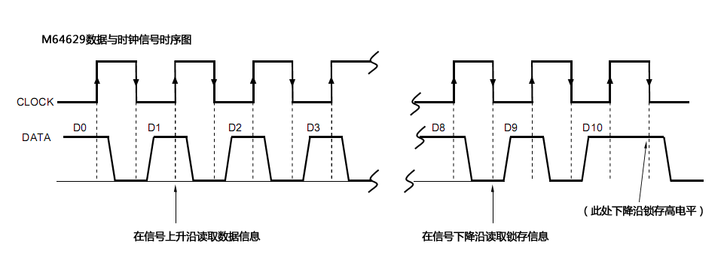
由图中可以看出，当时钟上升沿时，读取数据信号。下降沿锁存信号暂时没用到，暂时忽略。按照时序将D0~D10输出数据信号，时钟信号以使用一次BSF,一次BCF的方法产生一个脉冲穿插在中间。每次改变音量值只需要执行一次音量调整即可。
控制数据流格式如下图：

D0 | D1 | D2 | D3 | D4 | D5 | D6 | D7 | D8 | D9 | D10
0/1 | 0/1 | 音量值控制位 |  |  |  |  |  |  | 1 | 1
其中：
D0=0时使用第一通道，D0=1时使用第二通道；
D1=0时一次调整两个通道音量，D1=1时一次调整所选通道音量；
音量值控制位由实际作用的高至低位排列为：D₆D₅D₄D₃D₂D₈D₇=0000000~1111111时，音量衰减相对应[-∞,-83dB~0dB]。
由于需要按照数据手册给出的控制数据流来控制M64629，并且PIC单片机不支持指针操作。所以只能使用最原始的顺序执行方式。通过BSF和BCF控制数据引脚和时钟引脚的电平高低。
;----------------------------------------------------------
;函数名称：SET_Volume
;输入参数：音量值Volume_Data
;功能描述：M64629驱动程序
;----------------------------------------------------------
MOVLW 0x78 ;输入音量值
SET_Volume
MOVWF Volume_Data
BSF PORTB,4 ;DATA:D0_RISE
BSF PORTB,5 ;CLOCK:0_RISE
BCF PORTB,4 ;DATA:D0_FALL
BCF PORTB,5 ;CLOCK:0_FALL
BSF PORTB,5 ;CLOCK:1_RISE
BCF PORTB,5 ;CLOCK:1_FALL
BTFSS Volume_Data,2
BSF PORTB,4 ;DATA:D2_RISE
BSF PORTB,5 ;CLOCK:2_RISE
BCF PORTB,4 ;DATA:D2_FALL
BCF PORTB,5 ;CLOCK:2_FALL
BTFSS Volume_Data,3
BSF PORTB,4 ;DATA:D3_RISE
BSF PORTB,5 ;CLOCK:3_RISE
BCF PORTB,4 ;DATA:D3_FALL
BCF PORTB,5 ;CLOCK:3_FALL
BTFSS Volume_Data,4
BSF PORTB,4 ;DATA:D4_RISE
BSF PORTB,5 ;CLOCK:4_RISE
BCF PORTB,4 ;DATA:D4_FALL
BCF PORTB,5 ;CLOCK:4_FALL
BTFSS Volume_Data,5
BSF PORTB,4 ;DATA:D5_RISE
BSF PORTB,5 ;CLOCK:5_RISE
BCF PORTB,4 ;DATA:D5_FALL
BCF PORTB,5 ;CLOCK:5_FALL
BTFSS Volume_Data,6
BSF PORTB,4 ;DATA:D6_RISE
BSF PORTB,5 ;CLOCK:6_RISE
BCF PORTB,4 ;DATA:D6_FALL
BCF PORTB,5 ;CLOCK:6_FALL
BTFSS Volume_Data,0
BSF PORTB,4 ;DATA:D7_RISE
BSF PORTB,5 ;CLOCK:7_RISE
BCF PORTB,4 ;DATA:D7_FALL
BCF PORTB,5 ;CLOCK:7_FALL
BTFSS Volume_Data,1
BSF PORTB,4 ;DATA:D8_RISE
BSF PORTB,5 ;CLOCK:8_RISE
BCF PORTB,4 ;DATA:D8_FALL
BCF PORTB,5 ;CLOCK:8_FALL
BSF PORTB,4 ;DATA:D9.10_RISE
BSF PORTB,5 ;CLOCK:9_RISE
BCF PORTB,5 ;CLOCK:9_FALL
BSF PORTB,5 ;CLOCK:10_RISE
BCF PORTB,5 ;CLOCK:10_FALL
END

总成组件
最后通过一些简易的电路将OCL放大器与单片机控制部分相应引脚连接起来，并且加上电源。即完成了整个电路的设计。总成电路见附录3。

总结
总结这次毕业设计的制作，断断续续做了几个月的时间。在此过程中，我对PIC单片机有了更进一步的认识，可谓收获良多。由于对音频放大器比较熟悉，音频放大器部分的制作只用了很少时间。由于对PIC单片机不太熟悉，剩下大部分时间都花在单片机的软件设计方面。在制作过程中，我深刻感受到“工欲善其事，必先利其器”的道理。借助EDA技术，我可以很容易的并准确的开发单片机软件以及仿真调试硬件部分。在软件部分，我可以在Multisim，Tina两大电路仿真软件里面实现，调优后电路再在实物做出来。可以说做这个论文也加深了我对Multisim，Tina的认识。但同时我也认识到，使用软件有本身的限制，不能滥用EDA软件：比如Multisim，Tina均是软件仿真实物元器件，由于CPU速度有限，仿真时间远比真实时间慢，大概现实中的一秒时间里，软件只能计算出大概1ms左右的结果。如果想仿真定时器等长时间才可以看到结果的电路将需要花费大量的时间；并且元件库模型还有很多非线性的元器件和复杂元件还不完善，比如Multisim在仿真单片机方面还是非常薄弱的，Tina在仪器以及易用性方面还是不足够。必须综合使用各种辅助软件的优势，才能更好的进行软硬件开发。还有，开发过程中，参考了大量的资料还有通过网络解决了很多疑难问题。令我深刻体会到善用网络会极大的提高学习的速度和效率。

致谢
本课题在选题及研究过程中得到王凤老师的悉心指导。王老师多次询问研究进程，并为我指点迷津，帮助我开拓研究思路，精心点拨、热忱鼓励。王老师一丝不苟的作风，严谨求实的态度，踏踏实实的精神，却给我受益无穷。对王老师的感激之情是无法用言语表达的。
感谢和我共度四年大学生活的06电子信息的全体同学。感谢信息科学系的所有授课老师，你们使我终身受益。感谢所有关心、鼓励、支持我的家人、亲戚和朋友。
最后要感谢的是我的父母。没有他们在物质和精神上的支持，我不可能顺利完成这四年的学业。

参考文献
- Microchip Technology Inc. ［CP/DK］《PIC16F818数据手册》(英文).
http://ww1.microchip.com/downloads/en/DeviceDoc/39598e.pdf , 8/25/2009.
- Microchip Technology Inc. ［CP/DK］《PIC16F716数据手册》(中文).
http://ww1.microchip.com/downloads/cn/DeviceDoc/41206B.pdf , 3/9/2010.
- Microchip Technology Inc. ［CP/DK］《PIC中档单片机资料》(中文).
http://ww1.microchip.com/downloads/cn/DeviceDoc/33023A_cn.pdf , 10/25/2004.
- 未知作者［CP/DK］.［CP/DK］《M64629数据手册》（英文）
http://www.alldatasheet.com/view.jsp?Searchword=M62429 ,2010
- 未知作者［CP/DK］.《74LS164数据手册》（英文）
http://www.alldatasheet.com/view.jsp?Searchword=74164 ,2010
- Jens Dyekjar Madsen.［CP/DK］.JDM PIC编程器（英文）
http://www.jdm.homepage.dk/newpic11.htm ,2010
- PIC单片机学习网［CP/DK］.PIC中档初学园地资料(共55篇文章).
http://www.pic16.com/cuxue/cuxue.htm ，2010
- 多个作者［CP/DK］.多篇从网上搜集的文章集合（部分来源已丢失，共25篇文章）。
http://zhangrunhua-thesis.googlecode.com/svn/trunk/%E5%8F%82%E8%80%83%E8%B5%84%E6%96%99 ，2010
- 邓海峰［CP/DK］.《弱智的PIC教程》
http://zhangrunhua-thesis.googlecode.com/svn/trunk/PIC%E5%9F%BA%E7%A1%80%E8%B5%84%E6%96%99 ,2009
- 聂典，丁伟.《Multisim 10计算机仿真在电子电路设计中的应用》[M].1-1.电子工业出版社，2009.
- 李学海.《PIC单片机实用教程--基础篇(第2版)》[M].2-1.北京航空航天大学出版社，2007.

附录

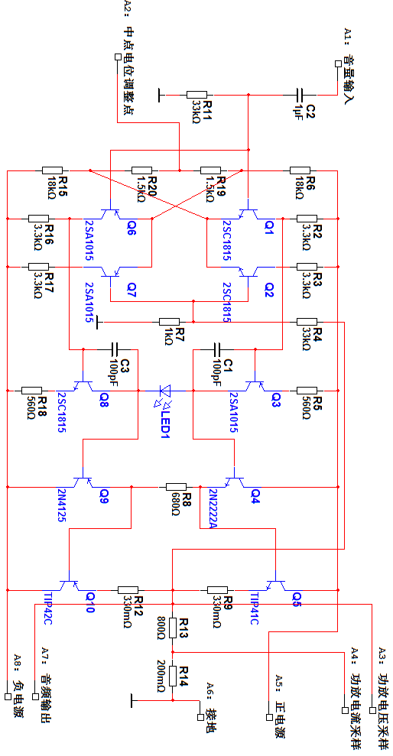

附录1：OCL功放电路图

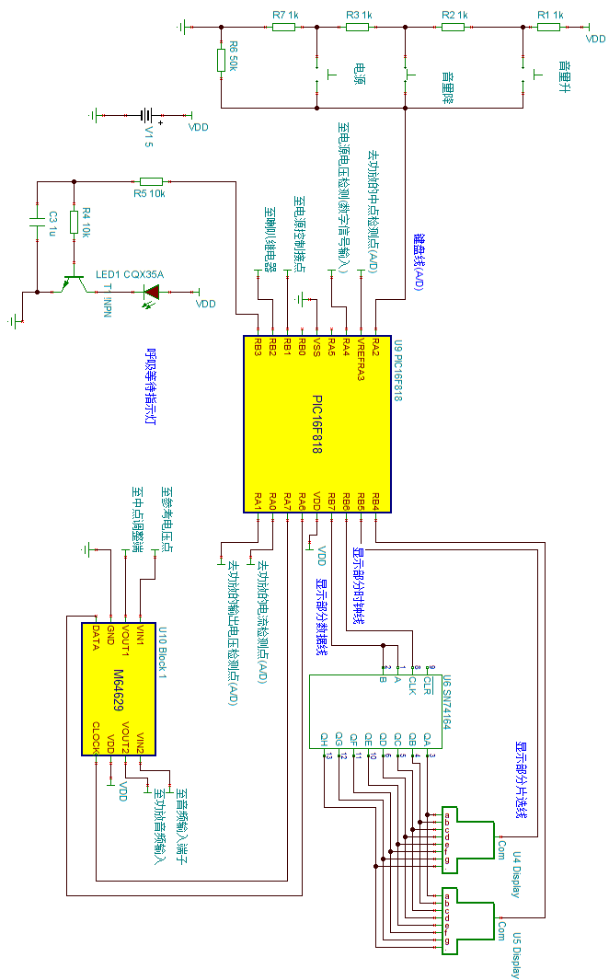
附录2：单片机控制电路图

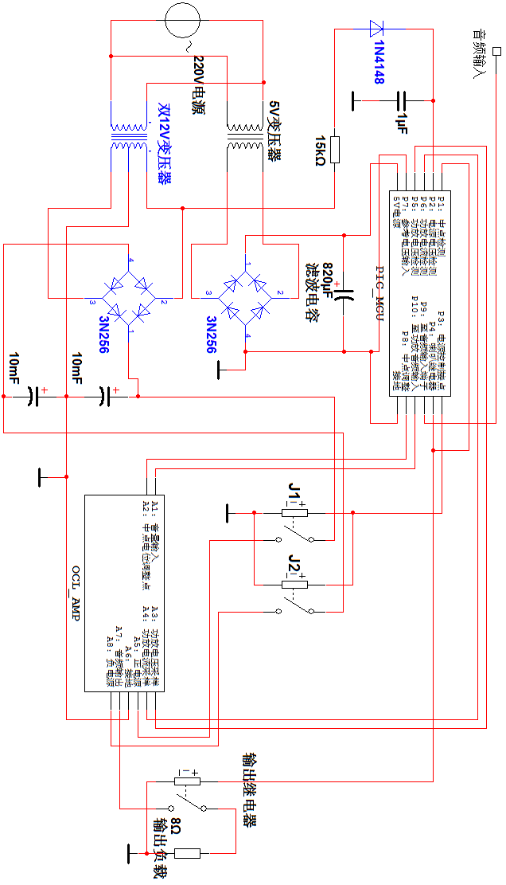

附录3：总成电路图

JDM编程器是Jens Dyekjar Madsen设计的一个简易的单片机编程器，此文的PIC单片机编程器完全根据http://www.jdm.homepage.dk/newpic.htm里面的电路制作而成。
数据来源自此芯片生产商Mircochip公司的PIC16F818/819 数据手册。

